23-24 января на базе ОГБПОУ «Костромской областной колледж культуры» был проведён семинар-практикум для работников культуры районов Костромской области.
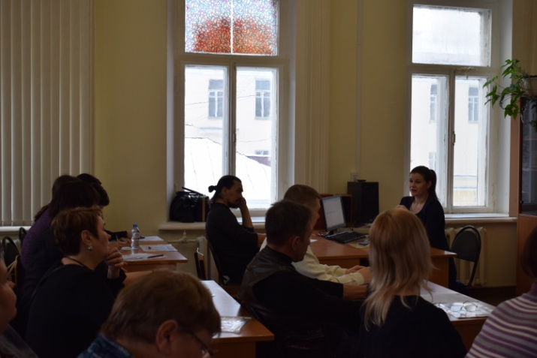
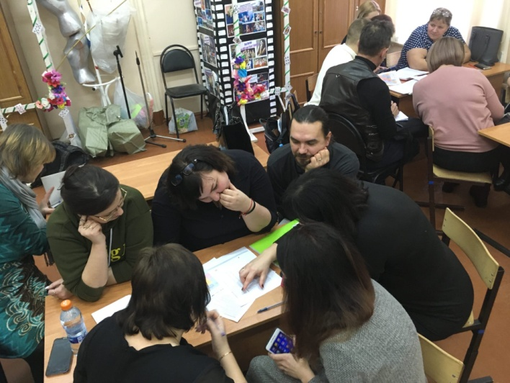
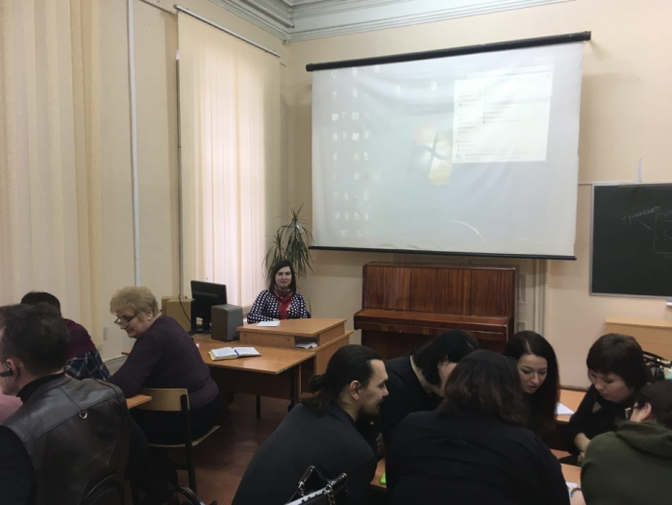
В течение семинара-практикума «Современные подходы к организации работы в творческих коллективах» участникам было предложено познакомиться с особенностями подбора песенного репертуара, работой режиссёра, постановкой народного танца и правилами эффективной рекламы своей деятельности в Интернете.
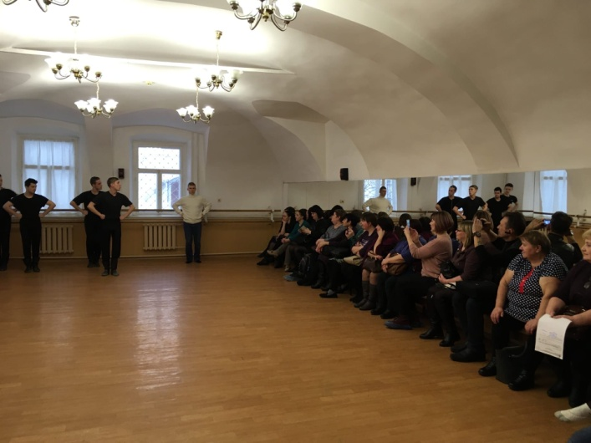
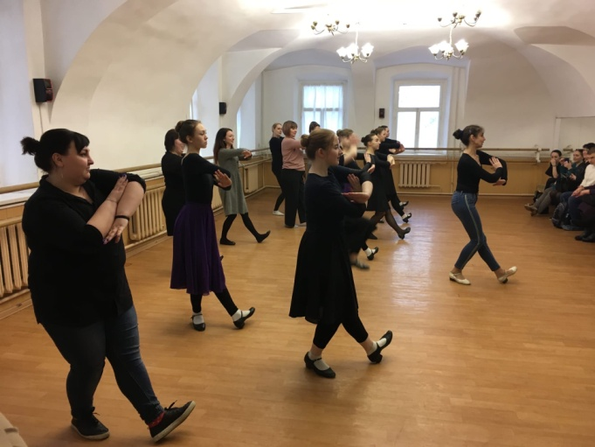
Всего участников было 23 человека (Кострома, Вохма, Поназырево, Макарьев, Пыщуг, Красное-на-Волге, Чистые Боры, Нея, Мантурово, Кадый, Галич).

Всем участникам и организаторам семинара-практикума выражается огромная благодарность!
Отдельные слова благодарности выражаются преподавателям ОГБПОУ «Костромской областной колледж культуры»: А. К. Бобровой, Ю. Н. Васильевой, С. В. Власовой, М. Н. Голубевой, И. Ю. Люстровой, Д. В. Пашкову, Л. П. Скворцовой за подготовку и проведение учебных занятий, а так же отзывчивость и заинтересованность!
